Канатная дорога
в Набережных Челнах

Работу выполнил ученик 4-а класса
МБОУ «Пушкинский пролицей №78»
Лычагов Андрей (10 лет)
Научный руководитель:
Большакова Валентина Александровна,
учителя начальных классов
высшей квалификационной категории

Набережные Челны
2019 год

Оглавление

Введение ……………………………………………………………………… | 3
1.1. Цель и задачи исследования…………………………………………….. | 3
1.2. Актуальность……………………………………………………………… | 3
1.3. Гипотеза ………………………………………………………………….. | 4
Глава 1. Канатные дороги………………………………………………..….. | 5
1.1. История создания канатных дорог …………………………………….. | 5
1.2 Канатные дороги России ………………………………………..……….. | 6
1.3. Плюсы и минусы канатной дороги …………………………….……….. | 9
Глава 2 Исследовательская часть ……………………………………………. | 11
2.1. Создание макета канатной дороги ………………………………………. | 11
2.2. Анализ необходимости постройки канатной дороги Набережные Челны – Тарловка ………………………………………..………………….. | 12
Заключение ………………………………………………………………….. | 15
Список использованной литературы ……………………………………….. | 16
Приложения………………………………………………………………….. | 17

Введение
1.1. Цель и задачи исследования
Цель моего исследования – изучить устройство канатных дорог и определить необходимость постройки такой дороги в Челнах.
Задачи:
1. Узнать о канатных дорогах России и мира.
2. Изучить плюсы и минусы канатных дорог.
3. Создать макет канатной дороги.
4. Определить необходимость постройки канатной дороги в г. Набережные Челны.
1.2. Актуальность
В настоящее время в мире существует и успешно действует больше 450 канатных дорог. Они служат для перевозки пассажиров и грузов через труднопроходимые места. Большое количество канатных дорог используется для перевозки туристов и отдыхающих к развлекательным центрам или достопримечательностям.
В современном мире остро стоит вопрос о сохранении чистоты природы. Активно ведутся разработки новых, экологичных видов транспорта и альтернативных видов топлива. Разрабатываются воздушные виды транспорта для небольших расстояний.
Также люди ищут быстрые, удобные и недорогие способы перемещения большого количества пассажиров и грузов на дальние расстояния. Строятся мосты через реки, проливы, моря чтобы сократить путь и время нахождения в пути.
В этом году мы побывали на канатной дороге «Мисхор-Ай-Петри» в Крыму. Она произвела на меня огромное впечатление разницей в скорости и комфорте доставки пассажиров на вершину и обратно.
Я задумался, возможно ли построить такую канатную дорогу в Набережных Челнах к поселку Тарловка, который находится на правом берегу реки Кама.
1.3. Гипотеза
Я выдвигаю гипотезу: В Набережных Челнах нужна канатная дорога к поселку Тарловка, который находится на расстоянии примерно 3 км через реку, и 26 км, если ехать через город и плотину.
Объект исследования: Канатная дорога.
В ходе исследования использовались следующие методы: изучение литературы, наблюдение и измерение, техническое моделирование проекта канатной дороги.

Глава 1. Канатные дороги

1.1. История создания канатных дорог
Канатная дорога – это вид транспорта для перемещения пассажиров и грузов, в котором для перемещения вагонов, кабин или кресел служит тяговый или несуще-тяговый канат (трос), протянутый между опорами таким образом, что вагоны (кабины, вагонетки) передвигаются не касаясь земли.
Первые прототипы канатной дороги появились в глубокой древности, в Азии. Местные жители изобрели подвесные канатные дороги, основой которых были тросы из переплетенных волокон. Сначала перебирались через пропасти в горах держась руками за эти тросы, позже приспособили большие корзины для удобства транспортировки людей и грузов.
В 1616 году хорват Венетан Фаусто Веранзио зарегистрировал свое изобретение - механическую канатную дорогу. Это была небольшая кресельная переправа, в которой одновременно передвигались два человека.
Однако пока канаты изготавливались из растительных волокон, применение подвесных дорог было ограничено как по весу, так и по расстоянию. И лишь после создания «стального каната», отличавшегося огромной прочностью, в истории канатных дорог началась новая эпоха.
В настоящее время в России и в Мире функционирует более 450 канатных дорог. Они построены в труднодоступных местах и функционируют в сложных условиях.

1.2 Канатные дороги России
В России самые известные канатные дороги:
КАНАТНАЯ ДОРОГА В КРАСНОЙ ПОЛЯНЕ состоит из трех гондольных канатных дорог. Самая протяженная из них — 3S-канатная дорога. Она является самой длинной кольцевой канатной дорогой в России. Ее протяженность составляет 5,3 километра. Несмотря на свою протяженность, канатная дорога имеет всего пять опор, одна из них высотой 78 метров — самая высокая в Европе.
НИЖЕГОРОДСКАЯ КАНАТНАЯ ДОРОГА. В 2012 году открылась канатная дорога через Волгу. Она соединила Нижний Новгород и Бор. Основное предназначение сооружения — перевозка пассажиров с одного берега на другой с целью разгрузить автомобильное движение по Борскому мосту, суточный пассажиропоток по которому составляет 25 тыс. человек.
КАНАТНАЯ ДОРОГА МИСХОР — АЙ-ПЕТРИ в 2014 году стала победителем в конкурсе «Семь современных чудес Крыма». Это одна из старейших канатных дорог в России. Длина дороги, пролегающей над сосновым лесом Ялтинского горно-лесного заповедника, составляет 3 тыс. метров. Между двумя ее станциями есть безопорный пролет, протяженность которого составляет почти 1,7 тыс. метров, а угол подъема достигает 46 градусов
Псехако в Сочи, Россия – самая длинная канатная дорога в России, её длина по склону составляет 5369,7 м. Российский подъёмник способен обслуживать около 3000 человек в час.

1.4.Плюсы и минусы канатной дороги
Канатные дороги служат для самых разных работ, разной длины, производительности и назначения. Они успешно перемещают грузы, людей, грузы и людей вместе. В 2014 году на Красной поляне в Сочи была построена самая длинная в мире грузопассажирская канатная дорога протяженностью более 5 тысяч метров, которая перевозит людей и грузы.
Канатные дороги хорошо использовать на равнинной, пересеченной и в гористой местности. На трассе, где необходимо большое расстояние между опорами, например переброска через реку, через ущелье, с большим перепадом высот.
Длина подвесной канатной дороги практически может быть неограниченной. Важным является и гораздо меньший ущерб окружающей среде при прокладке трассы канатной дороги по сравнению с прокладкой железной или автомобильной дороги.
При многих неоспоримых достоинствах подвесных канатных дорог у них имеются недостатки, которые во многих случаях препятствуют их использованию: сложность конструкции канатной дороги и ее отдельных частей, высокая стоимость станционного оборудования.
Я пришел к выводу, что в Набережных Челнах можно построить канатную дорогу через реку Кама к поселку Тарловка.

Глава 2 Исследовательская часть
2.1. Анализ необходимости постройки канатной дороги Набережные Челны – Тарловка
2.1.1. История поселка Тарловка
Небольшой поселок Тарловка находится на правом берегу Камы. Когда-то здесь стояла деревня Черный Ключ. В темных торфяных оврагах, которыми был изрезан крутой камский берег, били из-под земли родники. В начале позапрошлого века елабужский купец Стахеев использовал живописное место под свои дачи, потому что дочь Дмитрия Ивановича заболела туберкулезом. Профессора сказали, что помочь ей могут чистый, смолистый воздух и кумыс. В бору над Камой построили два деревянных терема, и пригнали стадо лошадей, чтобы изготавливать кумыс.
После революции здесь появился знаменитый санаторий "Тарловский", где лечили туберкулез открытой формы.
В погожий осенний день сама Тарловка очень похожа на черноморский курортный поселок. Мачтовые сосны, высокий каменистый берег, маленький пляж внизу и щедрый разлив красавицы-Камы.
Иван Шишкин когда-то ходил сюда пешком, за много верст, чтобы писать позолоченные солнцем стволы и кроны, зелень и тени. Его картина «Корабельная роща», написана в окрестностях Тарловки. На картине Константина Васильева "Гуси-лебеди" все тот же тарловский лес.
Кстати, Тарловка известна еще и тем, что здесь были найдены богатейшие останки уникальной флоры и фауны пермского периода. Предлагалось даже присвоить территории статус геологического памятника природы мирового ранга. Теперь вся эта природа уже давно под угрозой исчезновения.

2.1.2. Исследование пути в Тарловку
Для исследования времени на дорогу мы использовали методы измерения и наблюдения.
На Яндекс-карте измерили расстояние от левого берега Камы (от Набережных Челнов), до правого берега (Тарловка). Оно составило 2,87 км.
Затем в машине засекли время движения и обнулили значение «расстояния» и отправились в путь.
Мы побывали в Тарловке 21.10.2018. Наше путешествие началось в 13.00. Мы выехали из дома и направились по улице Раскольникова. Через проспект Чулман выехали на Набережночелнинский проспект. По Казанскому проспекту пересекли плотину. Оттуда добрались до Тарловки за 25 минут. В воскресенье в 13.00 на нашем пути не было пробок и других задерживающих событий.
Когда мы прибыли в Тарловку стояла безветренная пасмурная погода.
Когда я вышел из машины, меня поразила тишина. Я привык к постоянному гулу машин, постоянному движению множества людей.
В Тарловке построены коттеджи, несколько пятиэтажных домов и здания санатория. Тишина природы, чистый воздух и непривычно близкая вода – это современная Тарловка.
На дорогу мы потратили около 40 минут.
Когда мы возвращались по дороге к трассе увидели компанию из 12 молодых людей. По сведениям, молодежь экономит деньги на проезд и ходит пешком от главной трассы, а это почти 8 км.
В зимнее время жители Тарловки часто ходят пешком через Каму. Ходить по льду очень опасно, даже если считается, что вода хорошо замерзла. По измерениям расстояние по дороге составляет около 26 км.

2.1.3. Предложения по развитию поселка Тарловка
Нужно беречь и охранять природу такого чудесного края. Для этого нужно воспитывать в детях и взрослых бережное отношение к природе.
Важно дать развиваться поселку Тарловка и важно дать возможность жителям Набережных Челнов чаще видеть красоту тарловской природы.
Мои предложения по развитию поселка Тарловка:
- Создать в Тарловке коттеджный поселок нового типа.
- Организовать раздельный сбор мусора и его переработку на месте.
- Создать санаторий с применением современных методик оздоровления, лыжную базу, прокат велосипедов.
- Построить аквапарк «Тарловский», который привлечет туристов.
- Для того, чтобы сократить время в пути до Тарловки, я предлагаю построить грузо - пассажирскую канатную дорогу из Набережных Челнов на правый берег Камы. Канатная переправа через реку не нарушит экологию.
Канатная дорога обеспечит развитие поселка, обеспечит безопасность жителям и станет еще одной достопримечательностью нашего города.
Мы создали макет канатной дороги, который примерно показывает, как будет выглядеть канатная дорога через реку Кама к поселку Тарловка.

2.2. Создание макета канатной дороги
Процесс создания макета показан в приложении 1.
Для создания макета мы взяли основание в виде плиты ДСП.
Собрали стойки-опоры, их усилили диагональными распорками.
Для барабанов, направляющих канат, взяли поворотную платформу. К ней прикрепили колеса, со специальными канавками для каната
Неподвижную часть платформы прикрепили к вертикальным стойкам. К ней закрепили барабаны. Закрепили конструкцию к основанию с помощью шурупов и шуруповерта.
В качестве каната использовали капроновую нить в несколько сложений. На ней закрепили макеты кабинок.
Когда подвесили кабинки, веревка провисла. В нашем случае, кабинки при движении касались бы воды. Тогда добавили механизм натяжения каната с двух сторон – это направляющие ролики, закрепленные на оси, которая опирается на амортизатор.
Прикрепили электродвигатель и провели испытания. Шестерня, которая передавала вращение барабану отгибалась при запуске и барабан не вращался. Мы добавили вторую опору для двигателя, чтобы повысить жесткость.
Затем собрали электрическую цепь (батарея, переключатель, электродвигатель) и подключили ее к двигателю. При первом запуске один электродвигатель не смог повернуть барабан и кабинки не двигались. Был вариант поставить второй двигатель, а потом смазали опорное устройство и система заработала.
Заключение
В результате выполненной работы и проведенных исследований поставленные задачи решены, цель достигнута.
В современном мире ведутся активные разработки транспорта, который не будет наносить ущерба окружающей среде и будет способен перевозить большие объемы грузов на дальние расстояния.
Изобретаются новые виды топлива, экологичные и безопасные.
Канатные дороги в мире считаются одним из самых экологичных видов транспорта, способным перемещать большие количества грузов и пассажиров на большие расстояния.
Канатные дороги используются для преодоления трудных мест, таких как реки, ущелья, равнины. Грузовые канатные дороги перевозят большие объемы грузов. При всех достоинствах, у них есть и недостатки. Канатная дорога дорогая при проектировании и изготовлении. Однако, всем давно известно, лучшее не может быть очень дешевым.
Набережные Челны – город передовых технологий и больших возможностей. Город расположен на прекрасной территории. Город активно развивается, и жители следуют мировым направлениям в экологии и развитии техники. Множество машин, быстрый ритм жизни, загрязнение окружающей среды отрицательно сказывается на здоровье жителей.
В трех километрах от города через водное пространство, на левом берегу реки Кама находится поселок Тарловка и экологически чистый лесной массив. Если построить там аквапарк, возродить санаторий, создать поселок нового типа, который не загрязняет окружающую среду, то наши жители получат райский уголок для жизни.
Чтобы до него добраться быстро, необходима грузо-пассажирская канатная дорога. Она обеспечит развитие поселка, обеспечит безопасность жителям и станет еще одной достопримечательностью нашего города .
Список использованной литературы

1. http://www.i-kiss.ru/rubrika/kanatnye_dorogi_kanatnaja_doroga_istorija_
kanatnyh_ dorog
2. https://www.skado.ru/kanatnye-dorogi
3. https://www.doppelmayr.com/ru/produkcija/majatnikovye-kanatnye-dorogi/
4. https://www.leitner-ropeways.com/ru/sfery-primenenija/gruzovye-kanatnye-dorogi/
5. Афуксенов Г. А., Лагутина Е. Н. Краткий анализ видов канатных дорог, их достоинства и недостатки // Молодой ученый, 2017. №11, С. 51-54.
Приложение 1


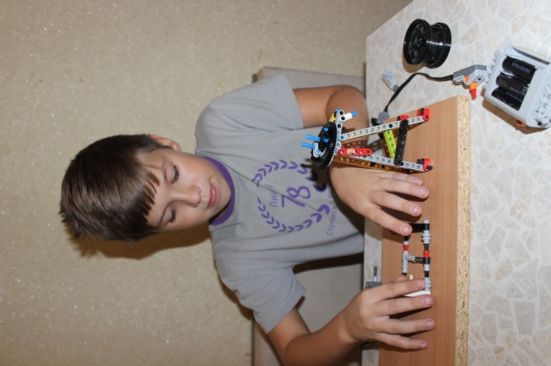
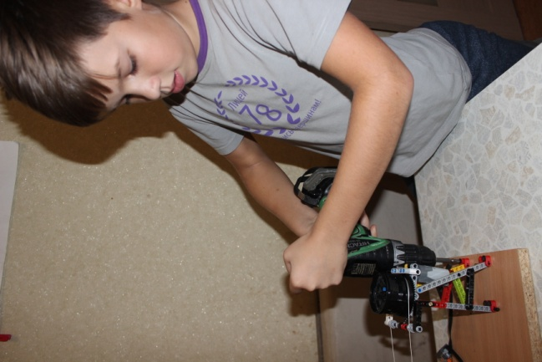

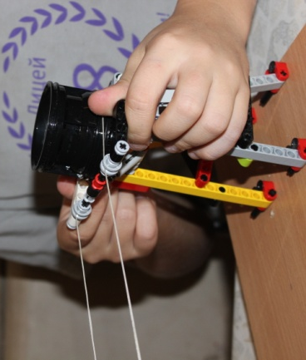
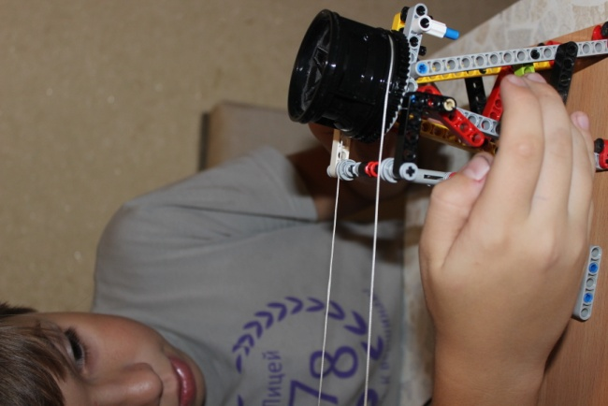
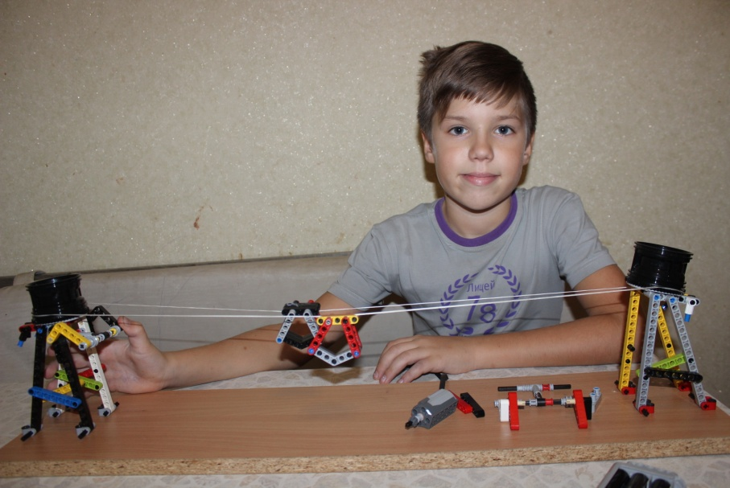
Фото 6,7. Установка механизма натяжения
Фото 3. Закрепили конструкцию с помощью шурупов и шуруповерта
Фото 4. Провисание каната
Фото 2. Для барабаны - поворотная платформа и колеса со специальными канавками для каната
Фото 1. Собрали стойки-опоры, их усилили диагональными распорками
Продолжение Приложение 1

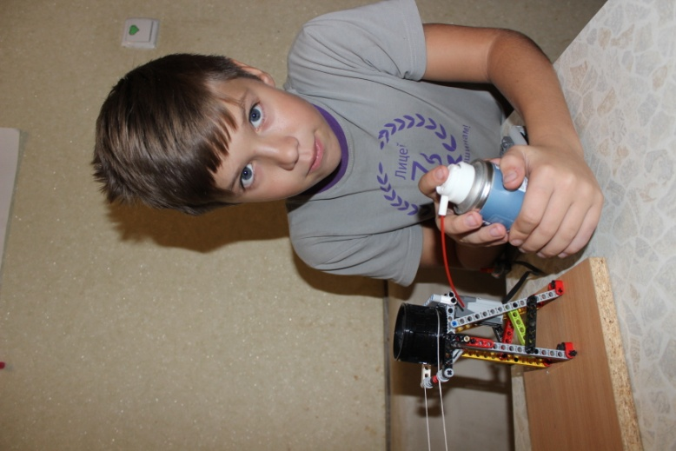
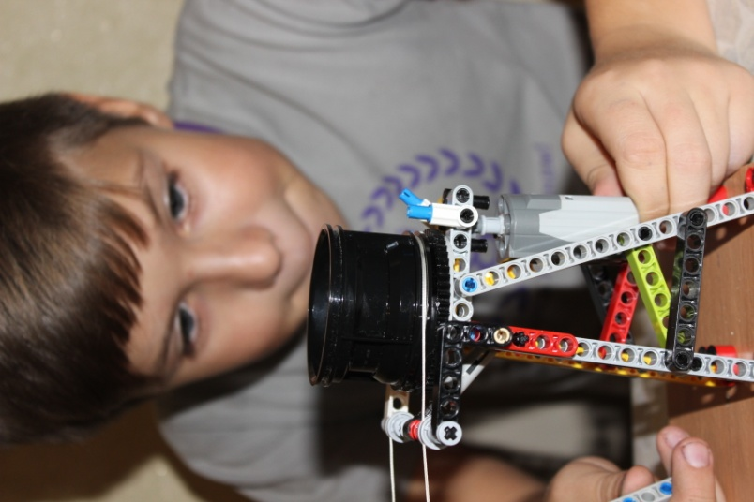

Фото 9. Устранение неполадок
Фото 8. Установка электродвигателя

Приложение 2
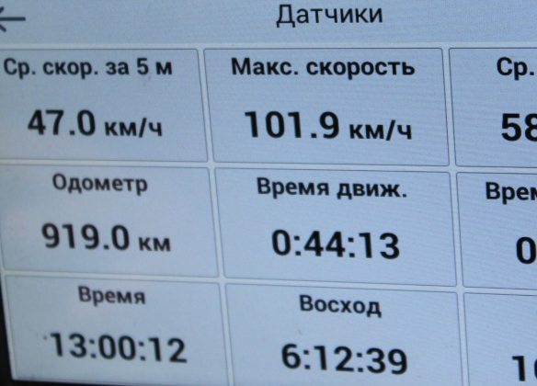
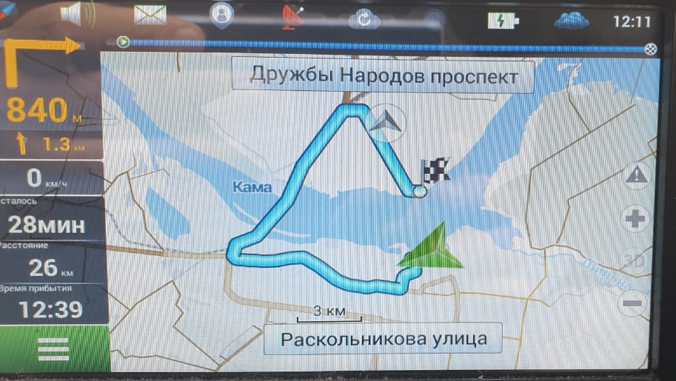

Фото 10. Проработка маршрута Набережные Челны – Тарловка и настройка значений

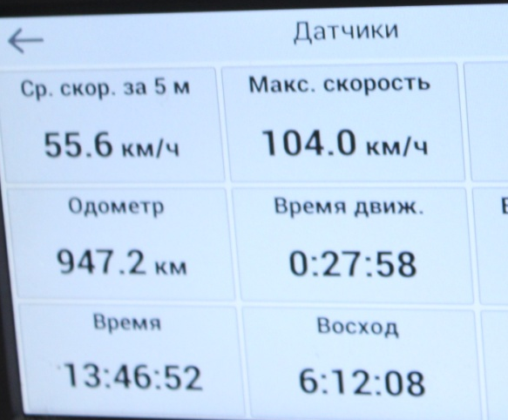
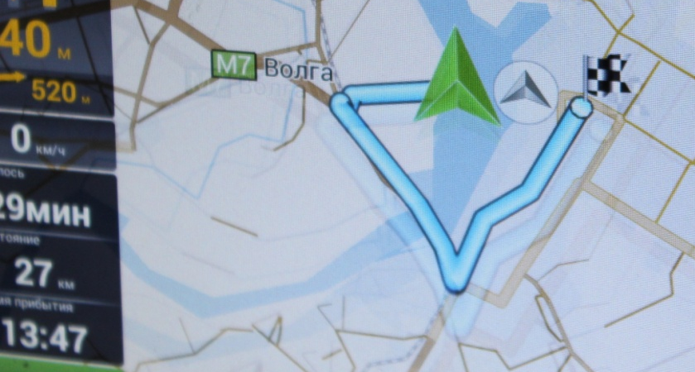
Фото 11. Прибытие на место



